ANNEXE E
RAPPORT D’ACTIVITES

Office National des Aménagements Hydro Agricoles du Niger
---------------
Programme Intégré de Développement de l’Agrobusiness pour la résilience socioéconomique des Jeunes et des Femmes (PIDAGES-JeF)


RAPPORT FINAL DES ACTIVITES DE LA LOA 2025

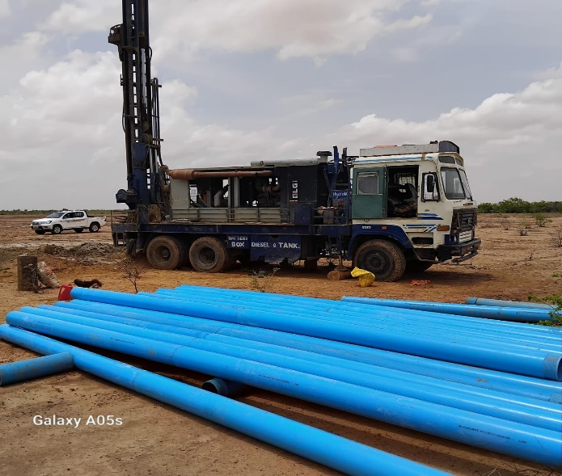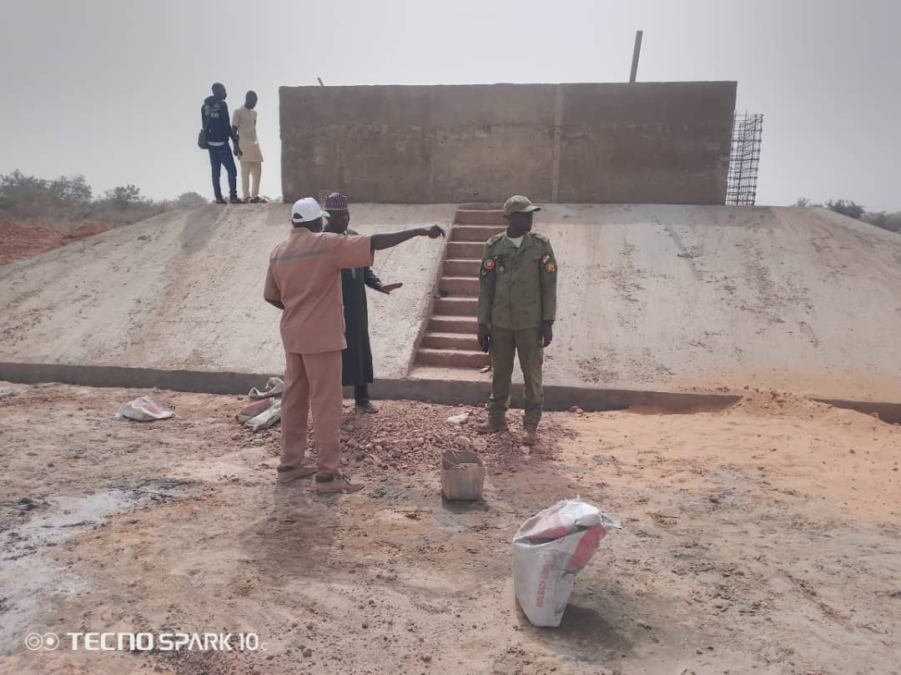

Janvier 2026
Intitulé du projet : Programme Intégré de Développement de l’Agrobusiness pour la résilience socioéconomique des Jeunes et des Femmes (PIDAGES-JeF)
Pays : Niger | Partenaire de mise en œuvre : ONAHA |  | Dispositif de gestion : DIM
Effet 1 et 3 du CPD/Programme de pays 2023-2027 :
Produit 1.1 : Les populations, les acteurs étatiques, paraétatiques et non étatiques aux niveaux national, régional et local sont à même de développer et de mettre en œuvre des chaînes de valeur agro-sylvo-pastorales et halieutiques durables.
Produit 1.2 : Les personnes vulnérables dans les zones ciblées, en particulier les femmes et les jeunes, ont accès à une énergie propres et abordable et à des techniques et technologies innovantes pour améliorer leurs moyens de subsistance.
Produit 1.3 : Des techniques et technologies novatrices et améliorées sont utilisées pour la gestion des ressources naturelles, y compris la conservation de l’écosystème.
Produits 2.2. : Les mesures d’autonomisation socioéconomique des femmes et des jeunes et de lutte contre la violence sexiste sont renforcées pour promouvoir l’égalité des genres.
Produit 2.3 : Les communautés, en particulier les jeunes et les femmes, participent au dialogue communautaire et au renforcement de la cohésion sociale.
Produits 2.6 : Les mesures d’autonomisation socioéconomique des femmes et des jeunes et de lutte contre la violence sexiste sont renforcées pour promouvoir l’égalité des genres.
Plan stratégique du PNUD 2022-2025 : solution type x :
Catégorie d’examen préalable social et environnemental du PNUD : Faible |  | Marqueur genre du PNUD : GEN2
Numéro d’identification du projet/de la dotation dans Quantum : 01002013 |  | Numéro Award :
Numéro d’identification dans le PIMS du PNUD-FEM (si GEF/GCF): xxxx |  | Numéro d’identification FEM (si GEF/GCF): xxxx
Date de démarrage prévue : Mars/2025  Date de démarrage effective : Avril/2025 |  | Date d’achèvement prévue : Décembre/2025
Plan de financement
Ressources TRAC du PNUD
- Budget total géré par le PNUD
Cofinancement parallèle (tous autres cofinancements hors espèces gérés par le PNUD)
Structure 1 : |  | N/A
Structure 2 : |  | N/A
Projet 1 : |  | N/A
Projet 2 : |  | N/A
- Montant total des cofinancements |  | N/A
- Montant total général du financement du projet (1) + (2) |  | N/A

Introduction

Le présent rapport retrace les activités conduites dans le cadre de la lettre d’accord signée entre le PNUD et l’Office National des Aménagements Hydro Agricoles du Niger (ONAHA).
Il fait état des réalisations effectuées depuis la reprise des activités sur le terrain.
Le Programme Intégré de Développement de l’Agrobusiness pour la Résilience Socio-économique des Jeunes et des Femmes (PIDAGRES-JeF) est une initiative du Gouvernement du Niger soutenue par le PNUD, conçue pour faire face aux défis multidimensionnels que rencontrent les communautés rurales. Dans un contexte marqué par les sanctions consécutives aux évènements du 26 juillet 2023, les vulnérabilités accrues liées aux pressions climatiques et à la précarité économique, ce programme vise à renforcer la résilience des jeunes et des femmes en milieu rural à travers le développement des chaînes de valeur agricole.
Pour sa mise en œuvre, le PNUD a établi un partenariat avec l’Office National des Aménagements Hydro Agricoles (ONAHA), structure spécialisée dans l’aménagement de sites agricoles et l’encadrement communautaire. C’est dans ce cadre qu’un site d’agrobusiness de 100 hectares est en cours d’aménagement à Bossadjé, dans la Commune Urbaine de Birni N’Gaouré (Région de Dosso), à 104 km de Niamey. Cet investissement s’inscrit dans les priorités nationales, notamment en matière de souveraineté alimentaire.
Pendant sa réalisation, plus précisément à partir de la date du 13 Septembre 2025, le chantier a fait l’objet de plusieurs attaques et actes de sabotages par des bandits armés. Cette opération a conduit à la suspension des travaux et a fortement impacté l’Office Nationale des Aménagements Hydro Agricole (ONAHA), du Niger qui a enregistré une perte conséquente sur plusieurs engins de grande surface qui ont été incendiés. Une estimation provisoire de ces pertes est évaluée de plus de 210.000.000 Frs.

Résumé exécutif
  - Rappel des réalisations antérieures

- Etude complémentaire
Six (6) études ont été réalisées dans le cadre du démarrage des travaux d’aménagement du site de Bossadjé. Il s’agit de :
- Un plan global d’aménagement du site de Bossadjé ;
- Un rapport d’étude pédologique ;
- Un rapport d’étude socio-économique ;
- Un rapport de faisabilité technique des travaux ;
- Un rapport d’étude topographique ;
- Un plan de réseau d’irrigation.

Ces différentes études ont permis de préciser les besoins en termes de matières premières pour la poursuite des travaux mais également d’évaluer les perspectives de rendement du site en termes de production.
- Exécution des Travaux avant la suspension des travaux du aux incidents sécuritaires
Le 13 /09/2025

Tableau N°1 Situation des travaux au 13 Septembre 2025

Réseau d'irrigation | Unité | Prévision | Réalisation au 13/09/2025 | %
Fourniture et pose de conduites PVC PN6 DN 200 y /c accessoires et toutes sujétions de mise en œuvre | ml | 1250 | 900 | 72
Fourniture et pose de conduites PVC PN6 DN 160 y/c accessoires et toutes sujétions de mise en œuvre | ml | 2916 | 2 250 | 77,16
Fourniture et pose de conduites PVC PN6 DN 140 y/c accessoires et toutes sujétions de mise en œuvre | ml | 1346 | 1 330 | 98,81
Fourniture et pose de conduites PVC PN6 DN 110 y/c accessoires et toutes sujétions de mise en œuvre | ml | 4160 | 3 500 | 84,13
Fourniture et pose de conduites PVC PN6 DN 90 y /c accessoires et toutes sujétions de mise en œuvre | ml | 2111 | 1 908 | 90,38
Fourniture et pose de conduites PVC PN6 DN 75 y c accessoires et toutes sujétions de mise en œuvre | ml | 1524 | 720 | 47,24
Fourniture et pose de conduites PVC PN6 DN 63 y c accessoires et toutes sujétions de mise en œuvre | ml | 924 | 900 | 97,40
Fourniture et pose de conduites PVC PN6 DN 50 y c accessoires et toutes sujétion de mise en œuvre | ml | 1821 | 1 520 | 83,47
Prise parcellaire en tuyau galva de diamètre ext 125 mm, y c les raccordements, le té, coude, vanne, conformément au plan type ainsi que toutes les sujétions de mise en œuvre | U | 180 | 0 | 0
Confection et mise en place des bassins de répartition de dimension 0,8 m x 0,8 m x 0,5 m en maçonnerie d'agglos plein de 20x20x40 avec enduits extérieur et intérieur munis de 2 ouvertures équipés de vannettes tous ou rien, y compris accessoires de mise en œuvre | U | 240 | 0 | 0
Fourniture et pose des vannes de fermetures de diamètre 160 sur les conduites principales d'amenées y compris les regards de visite en maçonnerie | U | 10 | 0 | 0
Fourniture et pose des vannes de fermetures de diamètre 140 sur les conduites secondaires y compris les regards de visite en maçonnerie | U | 20 | 0 | 0
Fourniture et pose des vannes de fermetures de diamètre 110 sur les conduites secondaires y compris les regards de visite en maçonnerie | U | 25 | 0 | 0
Fourniture et pose des vannes de fermetures de diamètre 90 sur les conduites secondaires y compris les regards de visite en maçonnerie | U | 6 | 0 | 0
Fourniture et pose des vannes de fermetures de diamètre 63 sur les conduites secondaires y compris les regards de visite en maçonnerie | U | 30 | 0 | 0
Fourniture et pose des vannes de fermetures de diamètre 50 sur les conduites secondaires y compris les regards de visite en maçonnerie | U | 15 | 0 | 0
Confection et mise en place des regards simples de dimension 1,2mx1, 2mx1,2m en maçonnerie d'agglos plein de 20x20x40 avec deux dallettes amovibles en béton armé | U | 45 | 0 | 0
Construction de réservoir de stockage en BA dosé de 350kg | U | 7 | 2 | 28,57
Réseau d'assainissement
Drains principal | ml | 2814
Drains secondaires | ml | 10065
Réseau de desserte et ouvrages de franchissement
Pistes principales de largeur 3.5 m et épaisseur 20 cm | ml | 3997
Pistes secondaires de largeur 2.5 m et épaisseur 15 cm | ml | 10065
Confection et mises en place des buses en beton armé de diamètre 0,6 m et long 3 m sous les pistes secondaires | U | 70
Planage et parcellaire
Labour, pulverisage, surfaçage et planage | ha | 100 | 75
Foration au rotary en diamètre 12"1/4 | U | 22 | 11
Fourniture et installation tête de forage et raccordement à la conduite de refoulement | FF | 25 | 11
AUTRES EQUIPEMENT
Construction aire de battage | U | 2 | 0
Mise en Œuvre du PGES | 1 | 1 | 0

Le niveau d’exécution des travaux était à 60% au moment de la suspension ; mais comme on peut le constater ce taux cache des disparités d’une activité à une autres principaux, mais la projection était de finaliser les travaux courant Octobre 2025 et permettre la mise en valeur pendant la période sèche.
Le principal défi identifié est lié à l’aspect temporel : la mise en valeur du site de 100 hectares en 6 mois afin de profiter déjà de la saison hivernale en cours.
  - Réalisation de la période

Au vu de l’importance du programme PIDAGRES pour l’autonomisation socioéconomique des femmes et des jeunes et surtout son intégration dans le Programme Grande Irrigation (PGI) dans son accompagnement à la conquête de notre souvènereté alimentaire, les autorités se sont déployées pour voir aboutir ce projet pilote très cher pour le PNUD avec la mise en place d’un dispositif de sécurité qui a permis à l’ONAHA de reprendre les travaux le 5 décembre 2025.
Après un (1), les réalisations se sont focalisées sur la pose des conduites, le parcellaire, la construction des bassins de stockage, les forages et les pistes.

Tableau N°2 : Situation des travaux au 31 décembre 2025
Réseau d'irrigation | Unité | Prévision | Réalisations |  | Cumul des réalisations au 31/12/25 | Reste travaux
 |  |  | Au 13/10/25 | Période | Cumul des réalisations au 31/12/25 | Reste travaux
Fourniture et pose de conduites PVC PN6 DN 200 y /c accessoires et toutes sujétions de mise en œuvre | ml | 1250 | 900 | 0 | 900 | 350
Fourniture et pose de conduites PVC PN6 DN 160 y/c accessoires et toutes sujétions de mise en œuvre | ml | 2916 | 2 250 | 500 | 2750 | 166
Fourniture et pose de conduites PVC PN6 DN 140 y/c accessoires et toutes sujétions de mise en œuvre | ml | 1346 | 1 330 | 0 | 1330 | 46
Fourniture et pose de conduites PVC PN6 DN 110 y/c accessoires et toutes sujétions de mise en œuvre | ml | 4160 | 3 500 | 500 | 4000 | 160
Fourniture et pose de conduites PVC PN6 DN 90 y /c accessoires et toutes sujétions de mise en œuvre | ml | 2111 | 1 908 | 0 | 1908 | 203
Fourniture et pose de conduites PVC PN6 DN 75 y c accessoires et toutes sujétions de mise en œuvre | ml | 1524 | 720 | 220 | 940 | 584
Fourniture et pose de conduites PVC PN6 DN 63 y c accessoires et toutes sujétions de mise en œuvre | ml | 924 | 900 | 0 | 900 | 24
Fourniture et pose de conduites PVC PN6 DN 50 y c accessoires et toutes sujétion de mise en œuvre | ml | 1821 | 1 520 | 0 | 1520 | 281
Prise parcellaire en tuyau galva de diamètre ext 125 mm, y c les raccordements, le té, coude, vanne, conformément au plan type ainsi que toutes les sujétions de mise en œuvre | U | 180 | 0 | 0 | 0 | 0
Confection et mise en place des bassins de répartition de dimension 0,8 m x 0,8 m x 0,5 m en maçonnerie d'agglos plein de 20x20x40 avec enduits extérieur et intérieur munis de 2 ouvertures équipés de vannettes tous ou rien, y compris accessoires de mise en œuvre | U | 240 | 0 | 0 | 0 | 0
Fourniture et pose des vannes de fermetures de diamètre 160 sur les conduites principales d'amenées y compris les regards de visite en maçonnerie | U | 10 | 0 | 0 | 0 | 0
Fourniture et pose des vannes de fermetures de diamètre 140 sur les conduites secondaires y compris les regards de visite en maçonnerie | U | 20 | 0 | 0 | 0 | 0
Fourniture et pose des vannes de fermetures de diamètre 110 sur les conduites secondaires y compris les regards de visite en maçonnerie | U | 25 | 0 | 0 | 0 | 0
Fourniture et pose des vannes de fermetures de diamètre 90 sur les conduites secondaires y compris les regards de visite en maçonnerie | U | 6 | 0 | 0 | 0 | 0
Fourniture et pose des vannes de fermetures de diamètre 63 sur les conduites secondaires y compris les regards de visite en maçonnerie | U | 30 | 0 | 0 | 0 | 0
Fourniture et pose des vannes de fermetures de diamètre 50 sur les conduites secondaires y compris les regards de visite en maçonnerie | U | 15 | 0 | 0 | 0 | 0
Confection et mise en place des regards simples de dimension 1,2mx1, 2mx1,2m en maçonnerie d'agglos plein de 20x20x40 avec deux dallettes amovibles en béton armé | U | 45 | 0 | 0 | 0 | 0
Construction de réservoir de stockage en BA dosé de 350kg | U | 7 | 2 | 4 | 6 | 1
Réseau d'assainissement
Drains principal | ml | 2814 | 0 | 1070 | 1070 | 1744
Drains secondaires | ml | 10065 | 0 | 3678 | 3678 | 6387
Réseau de desserte et ouvrages de franchissement
Pistes principales de largeur 3.5 m et épaisseur 20 cm | ml | 3997 | 0 | 2684 | 2684 | 1313
Pistes secondaires de largeur 2.5 m et épaisseur 15 cm | ml | 10065 | 0 | 7860 | 7860 | 2205
Confection et mises en place des buses en béton armé de diamètre 0,6 m et long 3 m sous les pistes secondaires | U | 70 | 0 | 23 | 23 | 47
Planage et parcellaire
Labour, pulverisage, surfaçage et planage | ha | 100 | 75 | 25 | 100 | 100
Foration au rotary en diamètre 12"1/4 | U | 22 | 11 | 2 | 13 | 13
Fourniture et installation tête de forage et raccordement à la conduite de refoulement | FF | 22 | 11 | 2 | 13 | 13
AUTRES EQUIPEMENT
Construction aire de battage | U | 2 | 0 | 0 | 0 | 2
Mise en Œuvre du PGES | 1 | 1 | 0 | 0.7 | 0.7 | 0.3
Accompagnement (intrants pour première campagne) | FF | 1 | 1

Principaux Progrès vers l’atteinte des résultats

Bloc N°1
N° | Désignation | Unité | Prévu | Réalisé | Reste à réaliser
1 | Débroussaillage, planage et surfacage | Ha | 12 | 12 | 0
2 | Réalisation tranchée pose des conduites | Ml | 2249 | 2249 | 0
3 | Réalisation pose des conduites tout diamètre confondu | Ml | 2249 | 1485 | 764
4 | Réalisation des forages | U | 3 | 3 | 0
5 | Essais des forages | U | 3 | 0 | 3
6 | Réalisation de tête des forages | U | 3 | 1 | 2
7 | Réalisation des regards simple de dimension 1,2mx 1,2mx1,2m en maçonnerie d'agglo plein de 20x20x40 | U | 6 | 0 | 6
8 | Mise en place des buses en béton armé de dia 0,6 et de long 3m sous les pistes secondaires | U |  |  | 0
9 | Réalisation plateforme pour bassin | U | 1 | 1 | 0
10 | Réalisation bassin (réservoir) | U | 1 | 1 | 0
11 | Réalisation drains principaux | ml | 525 | 0 | 525
12 | Réalisation drains secondaires | ml | 1180 | 0 | 1180
13 | Réalisations pistes principales | ml | 570 | 570 | 0
14 | Réalisations pistes secondaires | ml | 1180 | 500 | 680
15 | Aménagements parcellaires des blocs | ha | 12 | 12 | 0
Bloc N°2
N° | Désignation | Unité | Prévu | Réalisé | Reste à réaliser
1 | Débroussaillage, planage et surfacage | ha | 12 | 12 | 0
2 | Réalisation tranchée pose des conduites | ml | 1363 | 1363 | 0
3 | Réalisation pose des conduites tout diamètre confondu | ml | 1363 | 1132 | 231
4 | Réalisation des forages | U | 3 | 3 | 0
5 | Essais des forages | U | 3 | 0 | 3
6 | Réalisation de tête des forages | U | 3 | 0 | 3
7 | Réalisation des regards simple de dimension 1,2mx 1,2mx1,2m en maçonnerie d'agglo plein de 20x20x40 | U | 6 |  | 6
8 | Mise en place des buses en béton armé de dia 0,6 et de long 3m sous les pistes secondaires | U |  |  | 0
9 | Réalisation plateforme pour bassin | U | 1 | 1 | 0
10 | Réalisation bassin (réservoir) | U | 1 | 1 | 0
11 | Réalisation drains principaux | ml | 300 | 0 | 300
12 | Réalisation drains secondaires | ml | 982 | 0 | 982
13 | Réalisations pistes principales | ml | 225 | 225 | 0
14 | Réalisations pistes secondaires | ml | 982 | 500 | 482
15 | Aménagements parcellaires des blocs | Ha | 12 | 12 | 0
Bloc N°3
N° | Désignation | Unité | Prévu | Réalisé | Reste à réaliser
1 | Débroussaillage, planage et surfacage | ha | 12 | 12 | 0
2 | Réalisation tranchée pose des conduites | ml | 1750 | 1750 | 0
3 | Réalisation pose des conduites tout diamètre confondu | ml | 1750 | 850 | 900
4 | Réalisation des forages | U | 4 | 2 | 2
5 | Essais des forages | U | 4 | 0 | 4
6 | Réalisation de tête des forages | U | 4 | 1 | 3
7 | Réalisation des regards simple de dimension 1,2mx 1,2mx1,2m en maçonnerie d'agglo plein de 20x20x40 | U | 8 | 0 | 8
8 | Mise en place des buses en béton armé de dia 0,6 et de long 3m sous les pistes secondaires | U |  |  | 0
9 | Réalisation plateforme pour bassin | U | 1 | 1 | 0
10 | Réalisation bassin (réservoir) | U | 1 | 1 | 0
11 | Réalisation drains principaux | ml | 755 | 0 | 755
12 | Réalisation drains secondaires | ml | 1031 | 0 | 1031
13 | Réalisations pistes principales | ml | 771 | 771 | 0
14 | Réalisations pistes secondaires | ml | 1031 | 700 | 331
15 | Aménagements parcellaires des blocs | ha | 12 | 12 | 0
Bloc N°4
N° | Désignation | Unité | Prévu | Réalisé | Reste à réaliser
1 | Débroussaillage, planage et surfacage | ha | 12 | 12 | 0
2 | Réalisation tranchée pose des conduites | ml | 1300 | 1300 | 0
3 | Réalisation pose des conduites tout diamètre confondu | ml | 1300 | 1300 | 0
4 | Réalisation des forages | U | 3 | 1 | 2
5 | Essais des forages | U | 3 | 0 | 3
6 | Réalisation de tête des forages | U | 3 | 0 | 3
7 | Réalisation des regards simple de dimension 1,2mx 1,2mx1,2m en maçonnerie d'agglo plein de 20x20x40 | U | 6 | 0 | 6
8 | Mise en place des buses en béton armé de dia 0,6 et de long 3m sous les pistes secondaires | U |  | 0 | 0
9 | Réalisation plateforme pour bassin | U | 1 | 1 | 0
10 | Réalisation bassin (réservoir) | U | 1 | en cours | 1
11 | Réalisation drains principaux | ml | 0 | 0 | 0
12 | Réalisation drains secondaires | ml | 1375 | 1375 | 0
13 | Réalisations pistes principales | ml | 375 | 375 | 0
14 | Réalisations pistes secondaires | ml | 1375 | 1375 | 0
15 | Aménagements parcellaires des blocs | ha | 12 | 12 | 0
Bloc N°5
N° | Désignation | Unité | Prévu | Réalisé | Reste à réaliser
1 | Débroussaillage, planage et surfacage | ha | 12,25 | 12,25 | 0
2 | Réalisation tranchée pose des conduites | ml | 2275 | 2275 | 0
3 | Réalisation pose des conduites tout diamètre confondu | ml | 2275 | 2275 | 0
4 | Réalisation des forages | U | 3 | 1 | 2
5 | Essais des forages | U | 3 | 0 | 3
6 | Réalisation de tête des forages | U | 3 | 0 | 3
7 | Réalisation des regards simple de dimension 1,2mx 1,2mx1,2m en maçonnerie d'agglo plein de 20x20x40 | U | 6 |  | 6
8 | Mise en place des buses en béton armé de dia 0,6 et de long 3m sous les pistes secondaires | U |  |  | 0
9 | Réalisation plateforme pour bassin | U | 1 | 1 | 0
10 | Réalisation bassin (réservoir) | U | 1 | 0 | 1
11 | Réalisation drains principaux | ml | 400 | 0 | 400
12 | Réalisation drains secondaires | ml | 1389 | 0 | 1389
13 | Réalisations pistes principales | ml | 860 | 860 | 0
14 | Réalisations pistes secondaires | ml | 1389 | 650 | 739
15 | Aménagements parcellaires du bloc | ha | 12,25 | 12,25 | 0
Bloc N°6
N° | Désignation | Unité | Prévu | Réalisé | Reste à réaliser
1 | Débroussaillage, planage et surfacage | ha | 12,25 | 12,25 | 0
2 | Réalisation tranchée pose des conduites | ml | 2721 | 2721 | 0
3 | Réalisation pose des conduites tout diamètre confondu | ml | 2721 | 2721 | 0
4 | Réalisation des forages | U | 3 | 0 | 3
5 | Essais des forages | U | 3 | 0 | 3
6 | Réalisation de tête des forages | U | 3 | 0 | 3
7 | Réalisation des regards simple de dimension 1,2mx 1,2mx1,2m en maçonnerie d'agglo plein de 20x20x40 | U | 6 |  | 6
8 | Mise en place des buses en béton armé de dia 0,6 et de long 3m sous les pistes secondaires | U |  |  | 0
9 | Réalisation plateforme pour bassin | U | 1 | 1 | 0
10 | Réalisation bassin (réservoir) | U | 1 | 1 | 0
11 | Réalisation drains principaux | ml | 595 | 595 | 0
12 | Réalisation drains secondaires | ml | 1460 | 1055 | 405
13 | Réalisations pistes principales | ml | 612 | 612 | 0
14 | Réalisations pistes secondaires | ml | 1460 | 1460 | 0
15 | Aménagements parcellaires des blocs | ha | 12,25 | 12,25 | 0
Bloc N°7
N° | Désignation | Unité | Prévu | Réalisé | Reste à réaliser
1 | Débroussaillage, planage et surfacage | ha | 12,5 | 12,5 | 0
2 | Réalisation tranchée pose des conduites | ml | 3588 | En cours
3 | Réalisation pose des conduites tout diamètre confondu | ml | 3588 | 1000 | 2588
4 | Réalisation des forages | U | 1 | 1 | 0
5 | Essais des forages | U | 1 | 1 | 0
6 | Réalisation de tête des forages | U | 1 | 1 | 0
7 | Réalisation des regards simple de dimension 1,2mx 1,2mx1,2m en maçonnerie d'agglo plein de 20x20x40 | U | 2 |  | 2
8 | Mise en place des buses en béton armé de dia 0,6 et de long 3m sous les pistes secondaires | U |  |  | 0
9 | Réalisation plateforme pour bassin | U | 0 | 0 | 0
10 | Réalisation bassin (réservoir) | U | 0 | 0 | 0
11 | Réalisation drains principaux | ml | 1134 | 0 | 1134
12 | Réalisation drains secondaires | ml | 2370 | 0 | 2370
13 | Réalisations pistes principales | ml | 865 | 865 | 0
14 | Réalisations pistes secondaires | ml | 2370 | 1090 | 1280
15 | Aménagements parcellaires des blocs | ha | 12,5 | 12,5 | 0
Bloc N°8
N° | Désignation | Unité | Prévu | Réalisé | Reste à réaliser
1 | Débroussaillage, planage et surfacage | ha | 11,75 | 11,75 | 0
2 | Réalisation tranchée pose des conduites | ml | 1741 | 1741 | 0
3 | Réalisation pose des conduites tout diamètre confondu | ml | 1741 | 1631 | 110
4 | Réalisation des forages | U | 2 | 2 | 0
5 | Essais des forages | U | 2 | 1 | 1
6 | Réalisation de tête des forages | U | 2 | 2 | 0
7 | Réalisation des regards simple de dimension 1,2mx 1,2mx1,2m en maçonnerie d'agglo plein de 20x20x40 | U | 2 | 0 | 2
8 | Mise en place des buses en béton armé de dia 0,6 et de long 3m sous les pistes secondaires | U |  |  | 0
9 | Réalisation plateforme pour bassin | U | 1 | 1 | 0
10 | Réalisation bassin (réservoir) | U | 1 | 1 | 0
11 | Réalisation drains principaux | ml | 797 | 0 | 797
12 | Réalisation drains secondaires | ml | 727 | 0 | 727
13 | Réalisations pistes principales | ml | 675 | 675 | 0
14 | Réalisations pistes secondaires | ml | 727 | 320 | 407
15 | Aménagements parcellaires des blocs | ha | 11,75 | 11,75 | 0
2.1 : Pose des conduites
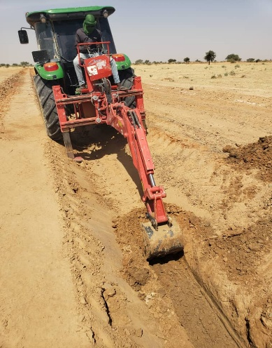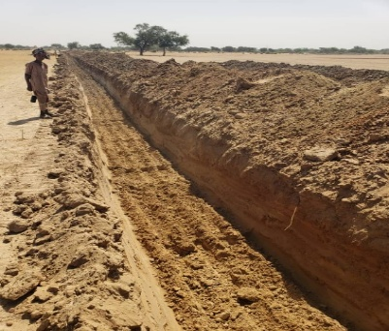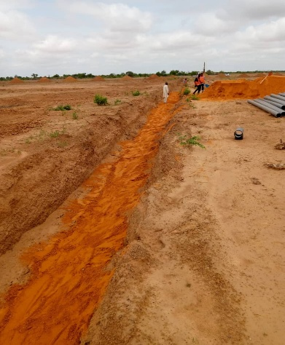
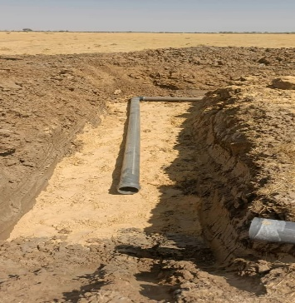
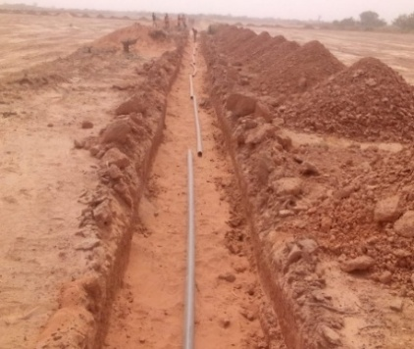
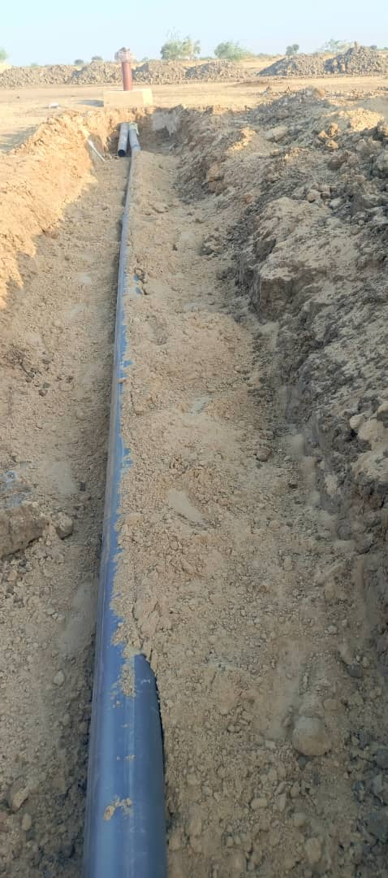
2.2. Réalisation des bassins : Sur les 7 prévus il reste 1 seul qui est au stade de plateforme
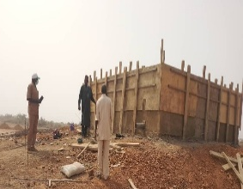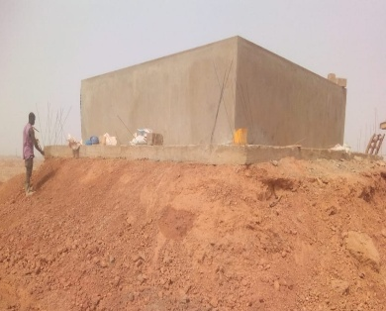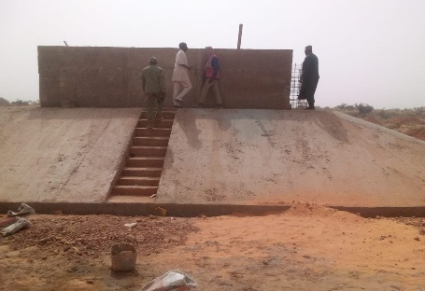
2.3. Réalisation des forages : Sur les 22 forages ; 13 sont réalisés
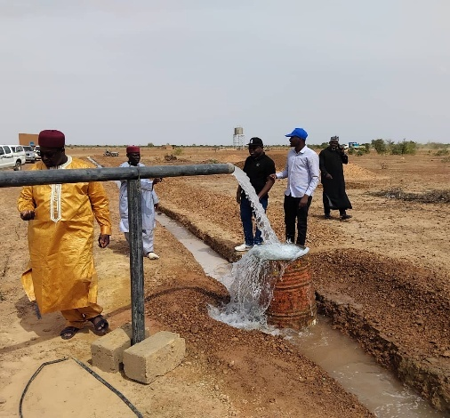
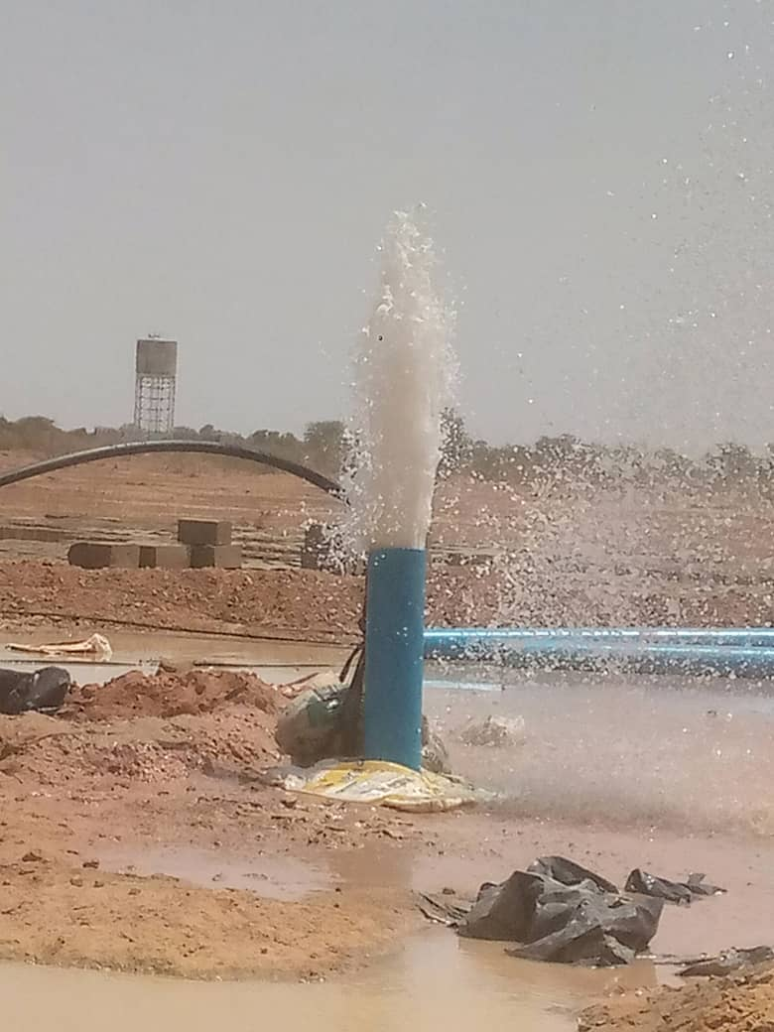
2.4. Réalisation des pistes d’accès : Sur les 12 879 ml, 10 544 ml sont réalisés
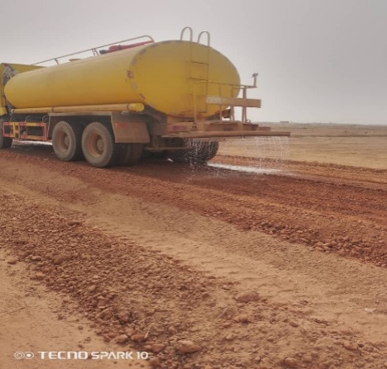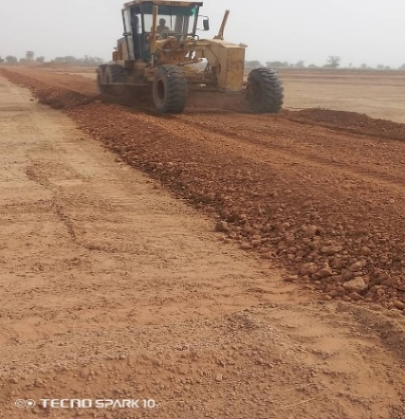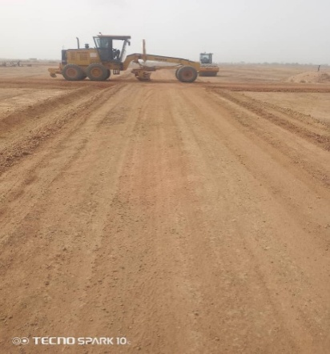
2.5. Aménagement parcellaire : 100 ha prévus : 100 ha réalisé
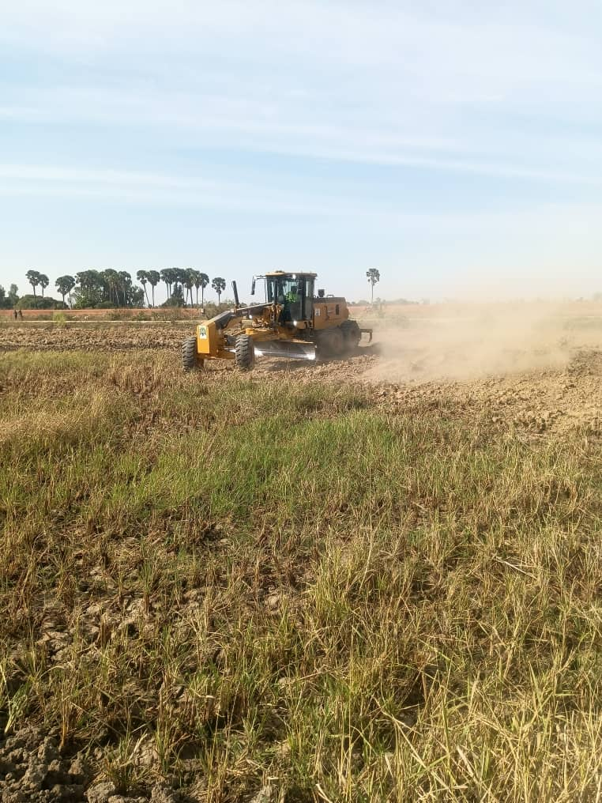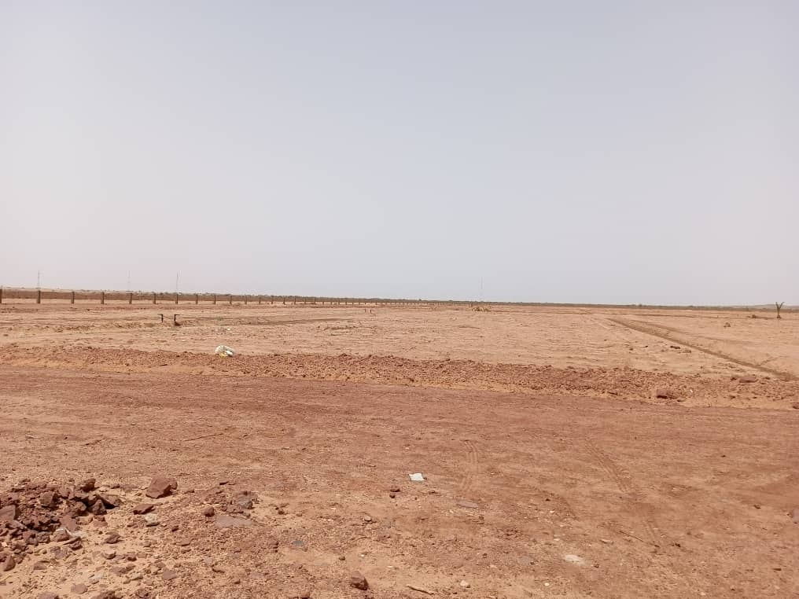
Situation après planage
Situation initiale
- Bilan financier :
Le montant des travaux objet de présente convention est évalué à la somme de 696 106 300 frs HT. L’ONAHA a bénéficié de deux (2) avances, respectivement de 420 984 440 frs et 160 281 260 Frs soit 541 265 700 Frs (77,76%). Cependant, les travaux en cours d’exécution se rapport aux résultats de l’étude complémentaire dont le montant est de 769 169 000 Frs HT. Ce dépassement résulte de la nécessité de disposer de suffisamment d’eau pour satisfaire les besoins en eau du périmètre (nombre de forage est passé de 17 à 22) et le souci de disposer d’un aménagement moderne avec toutes les commodités requises.
- Perspectives
Pour le mois de Janvier, notre cible serait de porter le taux d’exécution au moins à 95% ; A cet effet il est envisagé la poursuite et fin des travaux de plomberie, de terrassement et la construction des bassins de distribution d’eau aux parcelles. Quant aux forages, deux nouveaux ateliers seront déployés pour renforcer l’existant ce qui permettra de réaliser les 9 forages restants ; pendant ce temps la campagne des essais de pompage sera engager au niveau de l’ensemble des forages réalisés et leur équipement en électropompes.
- Succès, défis et solutions

Succès :

Les communautés ont été très favorables au démarrage des travaux car elles se sont senties impliquées et valorisées ;
- Au regard de l’importance du programme, les autorités locales et centrales ne ménagent aucun effort pour accompagner les réalisations.

Défis :

Le principal défis identifié est d’ordre temporel. Il s’agit de finaliser l’aménagement et démarrer la mise en valeur des 100 hectares. En termes de stratégies pour surmonter ce défi, nous avons procéder au renforcement de l’équipe sur place ainsi que des engins pour accélérer les travaux.

Leçons apprises

Au terme des leçons apprises, nous notons que l’implication des communautés dans les travaux HIMO ont permis une appropriation et une adhésion exceptionnelle au programme.

Concernant les perspectives, il s’agira de poursuivre et finaliser les travaux et procéder à la phase exploitation.

Conclusion
Un (1) mois après la reprise des travaux d’exécution du Programme Intégré de Développement de l’Agrobusiness pour la Résilience Socioéconomique des Jeunes et des Femmes (PIDAGRES-JeF) de Bossadjé, le chantier a repris sa vivacité avec la présence sur le site de toutes équipes (plomberie, génie civil et encadrement). Le taux d’exécution global des travaux est estimé au 31 Décembre à 60 % : Les ouvrages linéaires (canalisation, pistes, drains) sont au stade de finition pour 6 blocs sur les 8, ainsi que les bassins de stockage d’eau (sur les 7 prévus, le dernier est au stade de remblais compacté de la plateforme), il reste cependant la pose des accessoires (vannes, regards et bassin de distribution à la parcelle), les essais de débit, la pose des têtes des forages, le raccordement des forages aux conduites d’amenées, la pose des champs solaires et le réaménagement des carrières;
. Les prochaines étapes consisteront à finaliser les travaux ci dessues citer et à amorcer la phase d’exploitation, gage d’un impact tangible sur la résilience économique des jeunes et des femmes dans la zone d’intervention.
Au plan financier le PNUD a avancé l’ONAHA la somme de 541 265 700 Frs (77,76%) du montant de la convention initiale ; le taux d’exécution au 31 décembre est évalué 81.5%

